به نام خدا
مهدیه تهامی 40231011 پروژه 1 شبکه های کامپیوتری
توضیح کوتاه پروژه:
این پروژه شامل دو فایل .py است: فایل کلاینت و فایل سرور. در سمت سرور، به ازای هر درخواست دریافتی تایید شده، یک thread جدید ایجاد میشود که مسئول رسیدگی به درخواست های آن کلاینت خاص است. این thread بعد از exit کردن کلاینت بسته میشود. به این ترتیب سرور میتواند با thread های مختلف، چند کلاینت را مدیریت کند بدون اینکه تداخلی بین پیام های آنها ایجاد شود.
در سمت کلاینت نیز دو thread وجود دارد. یکی thread اصلی که وظیفه نمایش منو به کاربر و ارسال پیام ها به سرور را بر عهده دارد، و دیگری مسئول گوش دادن و دریافت پیام های ارسالی از طرف سرور است.
ساختار پیام های درخواست به صورت زیر است:
TYPE|COMMAND|ARGUMENTS
که قسمت TYPE برای پیام های کنترلی به صورت CTRL و برای پیام های داده ای به صورت DATA است. این کار از این جهت انجام شده است که پیام های کنترلی و داده ای روی یک اتصال قابل انتقال باشند و هاست گیرنده بتواند آنها را از هم تفکیک کند. به این ترتیب از ساخت چند سوکت مختلف جلوگیری میشود. اهمیت این موضوع در این است که اگر از چند جریان استفاده کنیم، سرور باید جریان ها را با هم sync کند که هزینه زمانی و محاسباتی دارد. همچنین ممکن است سرعت جریان ها با هم متفاوت باشد و درنتیجه، پیام کنترلی و داده مربوط به آن را نتوان به درستی به هم ارتباط داد.
در سمت سرور چند فایل برای مدیریت تاریخچه سیستم ساخته میشود:
- files_db.txt: نگهداری تاریخچه آپلود کاربران
- users.txt: نگهداری نام کاربری و رمز عبور کاربران
- دایرکتوری downloads: وقتی کاربر درخواست share را accept میکند، فایل ارسالی در یک پوشه به نام کاربر در این دایرکتوری ذخیره میشود.
- دایرکتوری server_files: زمانی که کاربر فایلی را upload میکند، فایل در یک پوشه به نام کاربر در این دایرکتوری ذخیره میشود.
- دایرکتوری chat_logs: زمانی که دو کاربر با هم چت میکنند، پیام های آنها در یک فایل .txt که بر اساس ترکیب نام طرفین چت نامگذاری میشود نوشته شده و در این دایرکتوری ذخیره میشود.
برای درک بهتر از معماری سیستم، شرح چند مورد از دستورات به عنوان مثال در زیر آورده شده است:
- دستور REGISTER:
در سمت کلاینت: بعد از برقراری ارتباط با سرور، منو به کاربر نمایش داده میشود و کاربر یک گزینه را وارد میکند:
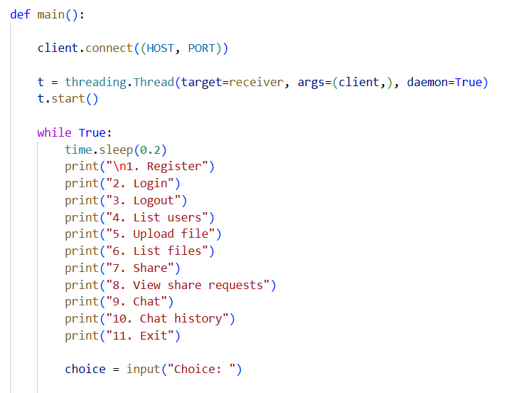

بر اساس گزینه انتخابی کابر، پیام مناسب به سرور ارسال میشود:
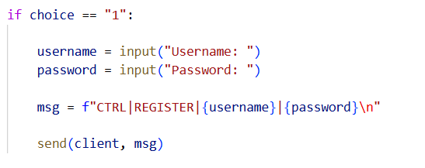
قابل ذکر است که هم در سمت کلاینت و هم در سمت سرور، دو تابع مختلف برای خواندن پیام های ورودی وجود دارد: یکی برای خواندن پیام های کنترلی encode شده، و دیگری برای خواندن داده باینری:
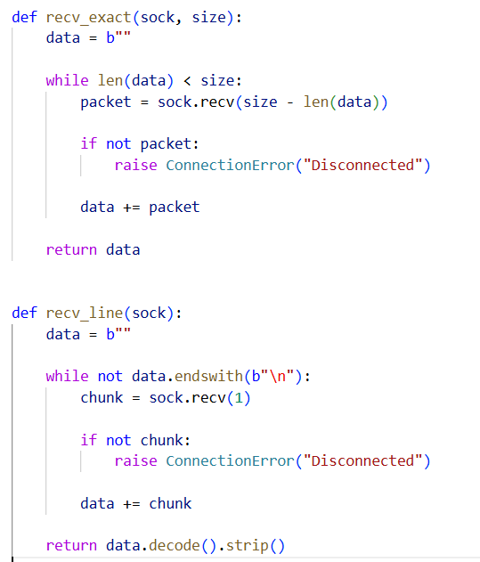
در سمت سرور، بعد از ساخته شدن thread مربوط به آن کاربر، سرور منتظر درخواست از طرف کلاینت میماند و بر اساس فرمت پیام، آن را پردازش میکند و پاسخ مناسب را به کلاینت برمیگرداند:
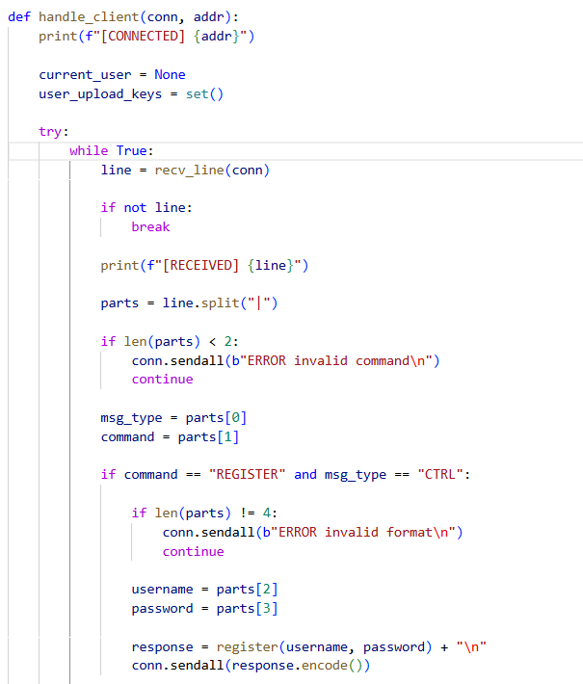

در اینجا دو نمونه از مدیریت خطا نمایش داده شده است. اگر دستور REGISTER کمتر یا بیشتر از 4 عنصر داشته باشد (CTRL|REGISTER|USERNAME|PASS) یعنی رمز یا نام کاربری به درستی ارسال نشده و به کلاینت خطا برمیگرداند. همچنین همه دستورات باید حداقل دو بخش TYPE|COMMAND را داشته باشد، پس اگر پیامی کمتر از دو بخش داشت به کلاینت خطا برمیگرداند. در تابع register نیز بررسی میشود و اگر نام کاربری تکراری بود (در فایل users.txt) ثبت نام انجام نمیشود.
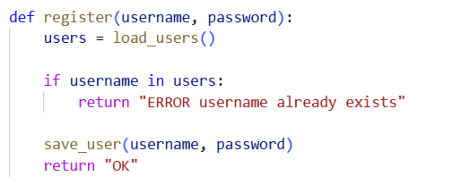
اگر ثبت نام به درستی انجام شود، کاربر به فایل users.txt اضافه میشود. در تمام موارد (ارور یا موفقیت) پاسخ سرور به کلاینت فرستاده میشود. کلاینت پاسخ را بررسی و در خروجی چاپ میکند و درصورت نیاز بر اساس آن یک سری اعمال انجام میدهد. (در نمونه دستور داده ای یکی از این موارد را بررسی میکنیم.)
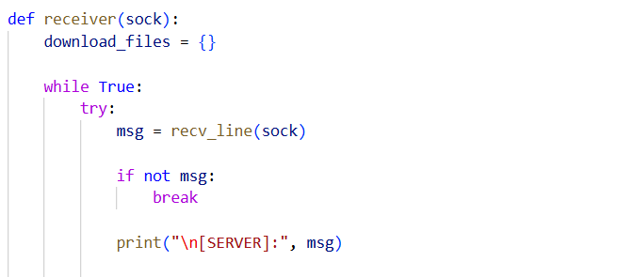

- دستور SHARE:
کاربر گزینه SHARE را از منو انتخاب کرده و کلاینت پیام مربوط به آن را برای سرور میفرستد.
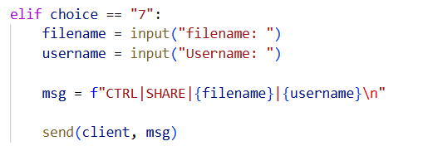
در سمت سرور بررسی میشود که یوزر وارد شده در لیست یوزرهای آنلاین باشد و فایل نامبرده قبلا توسط کاربر آپلود شده باشد. در اینصورت درخواست اشتراک گذاری فایل به کاربر گیرنده ارسال میشود:

